Colegio República Argentina
O’Carrol # 850- Fono 72- 2230332
Rancagua

OBJETIVOS DE APRENDIZAJES Y CONTENIDO
SEMANA 10: DESDE EL 01 AL 05 DE JUNIO
UNIDAD N° 2 “LA SOLIDARIDAD Y LA AMISTAD”
DOCENTE RESPONSABLE: Patricia Lagos Moreno
patricia.lagos@colegio-republicaargentina.cl

Asignatura: Lengua y Literatura Curso: Séptimos años.
Nombre:
Curso: Fecha :
OA 2: Reflexionar sobre las diferentes dimensiones de la experiencia humana, propia y ajena, a partir de la lectura de obras literarias y de otros textos que forman parte de nuestras herencias culturales, abordando los temas estipulados para el curso.
OA 16: Aplicar los conceptos de sujeto y predicado.
-Ubicando en sujeto y predicado en oraciones dadas

Contenidos:
Dimensiones de la experiencia humana, la amistad.
Textos literarios
Sujeto y predicado

Instrucciones:
En esta semana cada una de ustedes debe leer los textos dados, para eso debes estar en un ambiente tranquilo, sin ruidos que entorpezcan tu aprendizaje.
Debes leer las instrucciones, para poder desarrollar un óptimo trabajo.
Verás historias conmovedoras de verdaderas amistades.
También, en tus escritos, lograrás identificar sujeto y predicado.
Si se te presentan dudas, debes escribir al correo indicado, para resolverlas.

LA AMISTAD
La amistad es un valor universal y moral. Es el afecto bondadoso y desinteresado, compartido con otra persona, que nace y se fortalece con el trato. En la amistad se busca la ayuda incondicional, nos apoyamos en los amigos para pasar mejor las tristezas, aumentar las alegrías y disminuir las angustias, gracias a su compañía y afecto. Es sentirse a gusto con otra persona, conversar y compartir sentimientos, convicciones, gustos, aficiones, opiniones, creencias y proyectos. Es tener áreas en común, sinceridad y lealtad
Copia el enlace en el buscador y te darás cuenta que la AMISTAD verdadera no tiene barreras.
https://www.youtube.com/watch?v=SkepTHIKONw

SUJETO Y PREDICADO
En toda oración se pueden diferenciar dos partes:
- Sujeto: indica quien realiza la acción o de quien se dice algo.
- Predicado: describe la acción que realiza el sujeto o lo que se dice del sujeto.
El núcleo del sujeto es un sustantivo o un pronombre, mientras que el núcleo del predicado es un verbo.

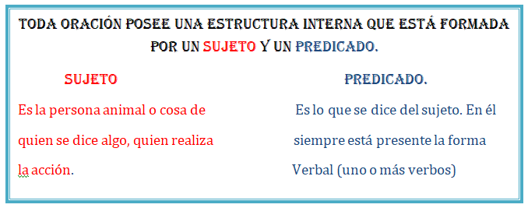
EJEMPLOS
- El perro ladra mucho por la noche
Sujeto Predicado

- Ladra mucho por la noche el perro
Predicado Sujeto

- Ladra mucho, el perro, por la noche
Predicado Sujeto Predicado
